**Trabalho 2 – Laboratório de Engenharia de Software I**

**Prof. Eduardo Cunha Campos**

**Valor:** 70 pontos

**Entrega final:** 14/12

Neste trabalho, a turma deverá criar uma aplicação Web para uma CLÍNICA MÉDICA. O trabalho deverá ser feito em **grupos de 4 pessoas**. O grupo poderá implementar o trabalho usando a linguagem de programação e *frameworks* de sua preferência.

A aplicação Web deverá ser organizada em duas partes: uma de acesso restrito, voltada para a equipe interna da clínica; e outra voltada para o público em geral.

Todas as páginas da aplicação Web devem possuir um *layout* contendo quatro partes bem definidas: um cabeçalho, uma barra de navegação, um rodapé e uma parte principal para exibição de conteúdo.

A parte da aplicação voltada para o **público em geral** deve conter:

1. Uma página principal para exibição das informações da clínica (Home);

2. Uma página para exibição de fotos da clínica (Galeria - utilize fotos fictícias);

3. Uma página para cadastro de endereços (Novo Endereço);

4. Uma página para que os clientes possam realizar o agendamento de consultas médicas (Agendamento).

5. Uma página de login;

A parte da aplicação de **acesso restrito** deverá conter telas/páginas para:

1. Cadastramento de funcionários da clínica;

2. Cadastramento de pacientes;

3. Listagem dos funcionários cadastrados;

4. Listagem dos pacientes cadastrados;

5. Listagem dos endereços cadastrados;

6. Listagem de todos os agendamentos de consultas realizados pelos clientes;

7. Listagem dos agendamentos de consultas apenas do funcionário logado caso ele seja um médico.

**1. Parte de Acesso Público**

A parte de acesso público deve possuir uma barra principal de navegação contendo botões/links para acesso às páginas descritas a seguir e um botão/link que possibilite ao usuário efetuar login e ter acesso à parte restrita da aplicação.

* 1. **Página Home**

Cada grupo deverá criar um nome fictício para a clínica. A página principal da aplicação deverá exibir, de maneira elegante e bem organizada, os seguintes dados sobre a clínica (fique à vontade para elaborar um texto fictício para cada item):

• Nome da clínica;

• Breve descrição;

• Sua missão;

• Seus Valores;

• Uma foto principal ou logomarca.

* 1. **Página Galeria**

Esta página deve apresentar fotos, logos, etc., relacionados à clínica médica. O *layout* é livre.

* 1. **Página Novo Endereço**

Deve apresentar um formulário para cadastro de endereço contendo os seguintes campos: CEP, logradouro, bairro, cidade e estado. Os dados devem ser inseridos adequadamente na tabela "Base de Endereços" do banco de dados, conforme esquema apresentado no final deste documento.

* 1. **Página de Login**

A página de login deverá exibir um pequeno formulário com os campos e-mail e senha para que os funcionários da clínica possam logar e ter acesso à parte restrita da aplicação. O formulário de login deve ser apresentado de maneira bem estruturada e elegante. A validação dos dados de login também deverá ser feita. Mensagens adequadas devem ser apresentadas caso os dados estejam incorretos. Para validar os dados de login utilize o campo E-mail da tabela Pessoa juntamente com o campo SenhaHash da tabela Funcionário (veja diagrama no final do documento).

* 1. **Agendamento de Consulta**

**Especialidade médica desejada.** Campo do tipo *select* listando as especialidades disponíveis dinamicamente, de acordo com os médicos correntemente cadastrados no banco de dados. Não deve aparecer neste select uma especialidade médica sem que tenha um respectivo médico cadastrado.

**Nome do médico especialista.** Campo do tipo *select* que deverá ser carregado dinamicamente depois que a especialidade médica for selecionada (uma requisição assíncrona deve buscar no servidor os nomes dos médicos cadastrados naquela especialidade);

**Data da consulta.** Campo do tipo *date* para que o usuário escolha a data do agendamento;

**Horário disponível para consulta.** Campo do tipo *select* para que o usuário escolha uma opção de horário disponível na data previamente selecionada. Os horários de agendamento devem ser exatos, no período das 8h às 17h (exemplos: 8, 9, 10, 11, etc.). Quando a data da consulta for informada, uma requisição deverá buscar no banco de dados todos os horários já agendados para o médico em questão na data selecionada. Ao receber o retorno do servidor, a aplicação deverá filtrar as opções de horários eliminando os horários já agendados anteriormente e preenchendo o campo select apenas com os horários "disponíveis" (para simplificar, basta montar uma lista com todos os inteiros no intervalo de 8 a 17 e posteriormente remover os números "ocupados" de acordo com a lista de horários ocupados retornados pela requisição). O formulário de agendamento deve possuir também uma região para que o paciente possa informar os seus dados pessoais essenciais: nome, e-mail e telefone. Os dados do agendamento devem ser armazenados de maneira adequada em uma tabela de nome **Agenda** do banco de dados, conforme apresentado no esquema de dados no final deste documento. Para fins de simplificação, os dados do usuário que está realizando o agendamento (nome, e-mail e telefone) deverão ser armazenados na própria tabela **Agenda**. Suponha que uma equipe interna da clínica posteriormente fará o cadastro formal do paciente utilizando a respectiva funcionalidade da parte restrita da aplicação.

**2. Parte Restrita da Aplicação *Web***

A parte pública da aplicação deve exibir um botão/link Login na barra de navegação (à direita). Quando o usuário clicar nesse botão e efetuar login com sucesso, a aplicação deverá abrir, em uma nova aba, a página principal da parte restrita do sistema. A parte restrita da aplicação deverá ter uma barra de navegação diferente daquela feita para a parte pública, pois deverá exibir as opções: Novo Funcionário, Novo Paciente, Listar Funcionários, Listar Pacientes, Listar Endereços, Listar todos Agendamentos e Listar meus Agendamentos (esta última opção deverá aparecer apenas caso o funcionário logado seja um médico).

**2.1 Cadastro de Funcionário**

Um formulário adequado deve ser exibido para cadastrar os seguintes dados básicos de todos os funcionários: nome, email, telefone, CEP, logradouro, bairro, cidade, estado, data de início do contrato de trabalho, salário e senha. Caso o funcionário seja um médico, também devem ser cadastrados os dados: Especialidade e CRM. A página de cadastro deve exibir os campos Especialidade e CRM apenas quando o usuário escolher uma opção do tipo "funcionário médico" (esses campos devem ficar inicialmente ocultos e devem ser apresentados dinamicamente quando essa opção for selecionada).

Os dados devem ser inseridos adequadamente utilizando o conceito de generalização/especialização nas tabelas Pessoa, Funcionário e Médico do banco de dados com as devidas chaves primárias e estrangeiras. Assim que o usuário preencher o CEP, uma requisição deve buscar no próprio servidor, na tabela "Base de Endereços", os demais dados do endereço relativo ao CEP indicado (logradouro, bairro, cidade e estado). A aplicação deverá completar os campos do formulário automaticamente conforme dados retornados pela requisição. Se o CEP não estiver cadastrado no servidor, os campos não precisam ser preenchidos automaticamente.

* **OBS 1:** esta funcionalidade deve ser implementada. Serviços/APIs de busca de endereço de terceiros não devem ser utilizadas. Caso seja, o recurso será desconsiderado na avaliação do trabalho.
* **OBS 2:** os dados do endereço do funcionário precisam ser inseridos normalmente na tabela Pessoa. Não faça qualquer ligação com os dados de endereço cadastrados na tabela "Base de Endereços". Esta tabela é apenas auxiliar e tem o único objetivo de prover o serviço de busca de endereço pelo CEP para facilitar o preenchimento do formulário.

**2.2 Cadastro de Paciente**

A página de cadastro de paciente deve oferecer um formulário para cadastro das seguintes informações do paciente: nome, email, telefone, CEP, logradouro, bairro, cidade, estado, peso, altura e tipo sanguíneo. Os dados deverão ser inseridos adequadamente no banco de dados nas tabelas Pessoa e Paciente. A operação deve ser feita como uma única transação do banco de dados.

**2.3 Listagens dos Dados**

A parte restrita da aplicação deverá apresentar opções para que o funcionário possa visualizar de maneira estruturada os dados cadastrados. A listagem poderá ser feita utilizando tabelas/grids:

* Listagem dos funcionários cadastrados;
* Listagem dos pacientes cadastrados;
* Listagem dos endereços auxiliares cadastrados;
* Listagem de todos os agendamentos de consultas realizados pelos clientes;
* Listagem dos agendamentos de consultas apenas do funcionário logado caso ele seja um médico.

**3. Banco de dados e tabelas**

**Observações/Dicas:**

* O campo Codigo em Pessoa deve ser chave primária;

* O campo Codigo em Funcionário deve ser chave primária e também chave estrangeira conectando com Pessoa;

* O campo Codigo em Medico deve ser chave primária e também chave estrangeira conectando com Funcionario;

* O campo Codigo em Paciente deve ser chave primária e também chave estrangeira conectando com Pessoa;

* O campo Codigo em Agenda deve ser chave primária;

* O campo CodigoMedico em Agenda deve ser chave estrangeira conectando com Medico.

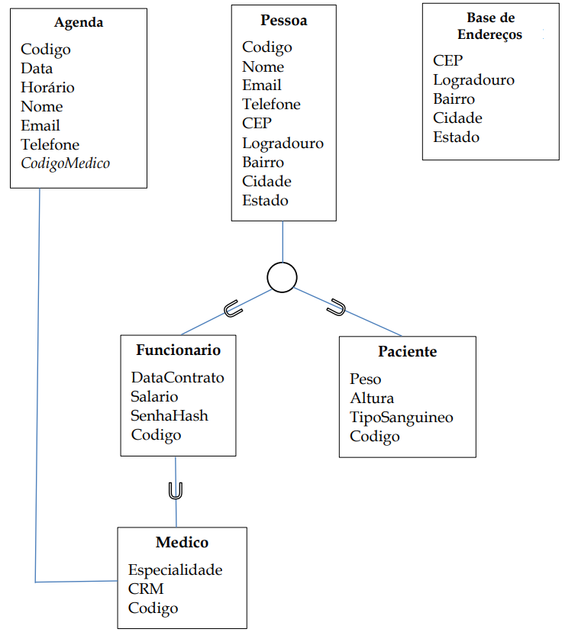

**\* Sobre as entregas:**

* **Este trabalho será dividido em 2 fases. Na primeira fase (1ª Entrega: 09/11), o grupo deverá entregar o Diagrama de Classes do Sistema. Já na segunda fase (2ª Entrega: 14/12), o grupo deverá apresentar o Sistema Web completo para o professor da disciplina.**
* **Todos os trabalhos deverão ser enviados para o SIGAA. O grupo deverá colocar todo o código-fonte do trabalho em um repositório público do GitHub e fornecer o endereço para o professor. Por fim, os nomes completos dos alunos bem como os seus respectivos números de matrícula deverão constar no e-mail do trabalho enviado ao professor.**